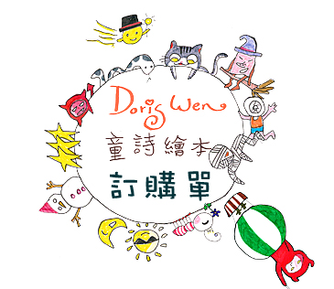

書 名 | 數量(本) | 金額(NT元)
Doris Wen童詩繪本
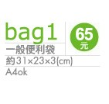
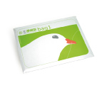
※繪本的規格是21x15cm橫式/精裝本/童詩部分中英對照
我們最後定價是每本: 350元 / 3本1000元
運費：1-2本65元
3-6本80元
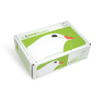
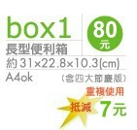
7-10本80元
※11本以上免運費<以貨運寄出>
(此為單一收件地址)
如需分別寄送10本以內仍然依照
上述之運費計算。

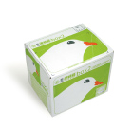
※海外運費：
請於確認運費後再匯款。
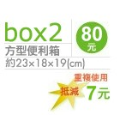

訂購人： 先生/小姐 E-mail：
聯絡電話/手機：
郵寄地址：
付款方式：
□銀行ATM轉帳：銀行代碼008，華南銀行-北投分行，帳號178200182736，戶名為「溫志榮」，匯款後請傳真匯款收據，請連同訂購單傳真至02-28314941。
或拍照掃描後email: cephaswen@gmail.com;damu@darmu.com

※電話:（02）28319459 /0988672860溫志榮(大沐) 傳真:（02）28314941
※地址: 111台北市士林區仰德大道二段11巷11號
(虛線以下請勿填寫）
聯絡人 |  | 寄出時間

